HA-VOCS1000挥发性有机物在线监测系统

用户手册

北京中恒安科技股份有限公司
http://www.hengan-instruments.com
阅读说明
用户须知
非常感谢您选择使用北京中恒安科技股份有限公司的HA-VOCS1000挥发性有机物在线监测系统。在使用此产品前，请您仔细阅读本用户手册内容。本手册涵盖产品使用的各项重要信息及数据，用户必须严格遵守手册中的规定，保证HA-VOCS1000挥发性有机物在线监测系统的正常运行。
概况
本手册对HA-VOCS1000挥发性有机物在线监测系统的操作和维护等内容作了详细的说明，同时阐述HA-VOCS1000挥发性有机物在线监测系统的测量原理、系统构成和性能特点，为受过专门培训或具有仪器操作控制相关知识（例如自动化技术）的技术人员提供准确的使用参考。
本手册的主要内容如下表所示。
章节 | 内容
1.系统概述 | 主要介绍HA-VOCS1000挥发性有机物在线监测系统的特点和技术参数
2.系统组成 | 主要介绍HA-VOCS1000挥发性有机物在线监测系统的各关键组成模块
3.系统常规操作 | 主要介绍HA-VOCS1000挥发性有机物在线监测系统的常规主要操作方法
4.监控软件操作 | 主要介绍HA-VOCS1000挥发性有机物在线监测系统监控软件操作
5.日常维护 | 主要介绍HA-VOCS1000挥发性有机物在线监测系统日常维护
6.故障排查 | 主要介绍HA-VOCS1000挥发性有机物在线监测系统常见问题及诊断方法

由于各种原因，该手册不可能对每一处细节都进行详细的描述，若用户需要进一步了解相关信息，或解决本手册尚未涉及的问题，请与北京中恒安科技股份有限公司客户服务部联系（联系方式请见本手册封底或阅读说明中的技术支持部分）并要求帮助解决。

遵循标准
HA-VOCS1000挥发性有机物在线监测系统符合以下标准的要求
序号 | 标准号 | 标准名称
1 | GB 12519-2010 | 分析仪器通用技术条件
2 | GB 16297-1996 | 大气污染物综合排放标准
3 | GB/T 16157-1996 | 固体污染源排气中颗粒物测定与气态污染物采样方法
4 | HJ/T 75-2017 | 固定污染源烟气（SO2、NOX、颗粒物）排放连续监测技术规范
5 | HJ/T 76-2017 | 固定污染源烟气（SO2、NOX、颗粒物）排放连续监测系统技术要求及检测方法
6 | HJ/T 47-1999 | 烟气采样器技术条件
7 | HJ/T 48-1999 | 烟尘采样器技术条件
8 | HJ/T38-1999 | 固定污染源排气中非甲烷总烃的测定 气相色谱法
9 | HJ/T1013-2018 | 固定污染源废气非甲烷总烃连续监测系统技术要求及检测方法
10 |  | 固定污染源废气 非甲烷总烃排放连续监测技术指南

注意信息
本手册所述产品的开发、制造、测试和归档都把相关的安全标准放在首位。为确保用户在使用和维护产品时的人身安全，避免财产损失，在本手册中有相关注意和警示信息，此信息以特定图标显示，并附有相应的解释文字。本手册所使用图标释意如表所示。
图标 | 说明
 | 提示标记和信息——表示在产品使用过程中提醒用户的一般信息，或本手册中需一般关注的部分
 | 注意标记和信息——表示在产品使用过程中需注意的重要信息，或本手册中需特别关注的部分
 | 警告标记和信息——表示在产品使用中，若没有遵守适当的安全措施，将会造成本仪器无法正确测量，特别严重的情况可能会造成重大人身伤亡或财产损坏事故

质保和维修
具体的质保和维修的要求依照订购合同上相应条款
保修期内且符合保修范围，将提供免费维修服务，主要包含保修期内产品维修、备件维修更换、技术支持及常规现场服务等。
超过保修期或者在保修期内发生如下故障，均属于保外维修，不提供免费保修服务，故障包括但不限：
由于使用不当（进水、腐蚀、失火、强电串入等）。
不可抗力（地震、雷击、洪水等）造成的损坏。
未经允许，产品内部擅自改动。
未按用户手册及培训规定使用，引起产品损坏的。
关于本公司所研发制造的产品，在处理废旧产品方面本公司严格遵守相关国家规定。
技术支持
客服热线：400-606-4188
传 真：010-58814088
网 址：http://www.hengan-instruments.com
版权声明
本用户手册对用户不承担法律责任，所有的法律条款请见相应的合同
北京中恒安科技股份有限公司版权所有，如有改动，恕不另行通知；未经允许，不得翻印。

目录
1 系统概述 3
1.1系统特点 3
1.2主要技术参数 3
2 系统组成 4
2.1 气态污染物监测子系统 7
2.2 数据采集与处理子系统 7
3 系统常规操作 9
3.1操作区域概述 9
3.2系统运行前的准备工作 10
4 监控软件操作 13
4.1运行环境 13
4.2主界面介绍 13
4.3开始 14
4.4报警 17
4.5帮助 18
5 日常维护 20
5.1维护计划 21
5.2 机壳防尘网检查与清洗 22
5.3检测器维护 21
5.4气路器件维护 24
5.5工控机维护 25
5.6零气发生器维护 25
6 故障排查 27
6.1常见问题及故障处理 27
6.2 报警信息及处理 28

1 系统概述
HA-VOCS1000挥发性有机物在线监测系统是一款基于气相色谱技术的烟气在线监测系统，可以在线监测烟气中的挥发性有机物（包括甲烷、总烃、非甲烷总烃），也可以根据用户需求扩展至其它多种挥发性组分（例如苯系物、酮类、脂类等有机物）的监测，具有较高的测量精度和较宽的动态范围。该系统适用于石油化工、橡胶制品、半导体制造、医药、印刷、喷涂、有机溶剂制造、汽车制造等工业固定污染源的有机物排放监测
1.1 系统特点
HA-VOCS1000挥发性有机物在线监测系统具有以下特点：
- 采用气相色谱法进行检测，符合VOCs检测方法的国际检测标准；
- 预处理方法符合美国、欧盟和国内固定污染源废气测量标准，方法可靠性高
- 系统采用全热法，从采样到分析全程高温，无需除水，有效避免样品损失，保证监测数据准确可靠
- 具有快速旁通流路，仪表采样响应速度快
- 具备自动吹扫功能，可自动去除探头滤芯表面的粉尘，延长探头使用寿命
- 无需值守，最大限度减少人工维护量
- 系统可监测总烃、甲烷、非甲烷总烃、苯系物、恶臭以及上百种有机废气等，可满足不同客户的监测需求
- 用户可选防爆型设计，可安装在防爆区域，安全可靠
1.2 主要技术参数
项目 |  | 指标
VOCs 挥发性有机物 | 测量原理 | 气相色谱原理
 | 测量组分 | 甲烷/非甲烷总烃、苯系物（苯、甲苯、乙苯、邻/间/对二甲苯）等
 | 测量范围 | 0.1~1000pp甲烷、0.05~1000ppm非甲烷总烃、0.1~1000ppm苯系物
 | 检出限 | 甲烷0.1ppm、非甲烷总烃0.05ppm、苯系物0.5ppm
 | 重复性 | RSD≤3%
 | 测量偏差 | ≤2%F.S.
 | 分析周期 | ≤3min（苯系物≤10min）
 | 响应时间 | 90s（25m伴热管线）
 | 采样管线 | 伴热温度120℃以上
数据采集与处理 | 工业一体机 | 4路 RS232 2路RS485
 |  | 4路 USB 接口
 |  | Windows 7 操作系统
 | 系统软件 | 废气治理 VOCs在线监测系统
 | 输出 | 模拟量输出通道
 |  | RS485 通讯接口
 |  | GPRS 通讯接口
 |  | 以太网通讯接口
 |  | 系统状态开关量输出（选配）
电源 | 220 V AC/50 Hz 2.5kW（主机部分，不含伴热管、空压机）
机柜尺寸 | 600 mm×900 mm×2050 mm
机柜环境温度 | (5~35) ℃
机柜环境湿度 | (20%~90%) RH
表1-1 HA-VOCS挥发性有机物在线监测系统的主要技术参数

2 系统操作原理
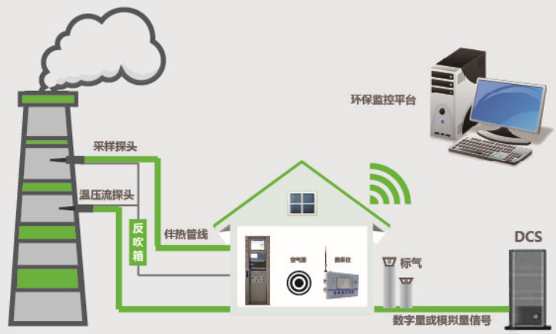
图2-1 HA-VOCS1000挥发性有机物在线监测系统现场示意图

HA-VOCS1000挥发性有机物在线监测系统采用抽取式运行，即依靠采样探头从工艺管道内取样，经高温除尘后，通过高温伴热管线（120℃及以上）进入在线气相色谱仪。色谱仪内置加热箱，使样品经过的管路全部高温（120℃及以上）。样气经过色谱分离后进入高灵敏度氢火焰离子化检测器（FID）进行测量，最后通过系统软件自动完成数据的采集、分析、处理、传输和存储。测量的结果可内部折算（折算（压力，温度），转换成“干烟气”等等）。

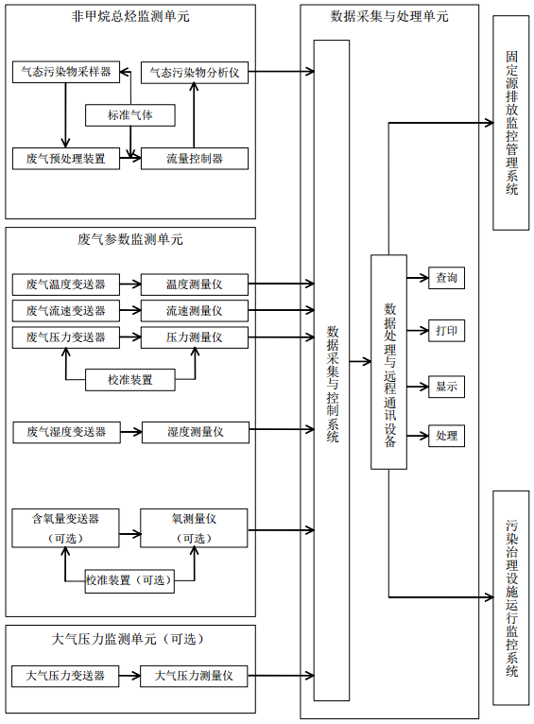
图2-2 HA-VOCS1000挥发性有机物在线监测系统构成

VOCs监测子系统主要由采样探头、伴热管线、预处理单元、电控单元、VOCs分析仪及辅助系统组成，测量时烟气由机柜内的外置高温泵抽取，经由采样探头、伴热管线、除尘过滤器后通入VOCs分析仪进行测量，仪表的辅助系统包括零气发生单元、氢气发生器及标气等。
数据采集与处理子系统由工控机和在线监测系统监测软件构成。HA-VOCS1000挥发性有机物在线监测系统监测软件安装在外置工控机内，用于监测和汇总所有的气体浓度信息和工作状态信息，同时生成报表、存储数据、记录历史数据、与环保部门联网通信等功能。

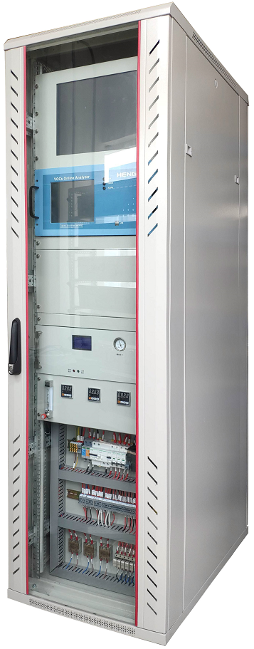
电控系统
工业一体机
VOCs分析仪
零气发生器
HA-VOCS挥发性有机物在线监测系统仪表柜的前面板如图 2-3 所示

部件名称 | 功能
工业一体机 | 协调控制各模块，汇总所有的气体浓度信息和工作状态信息，具有生成报表、存储数据、查询历史记录、与环保部门联网等通信功。
VOCs气体分析仪 | 与采样预处理系统结合，测量CH4、NMTHC和苯系物等气体浓度。
零气发生器 | 给VOCs气体分析仪提供纯净的零气。
电控系统 | 电控系统由开关、继电器、ADAM、PLC、温控器、接线端子等组成，主要实现系统内设备的供电及信号传输功能 。
采样预处理系统 | 由采样探头、伴热管线、高温泵、精密过滤器等组成，实现气体的采样和预处理过程。
气路控制系统 | 由过滤器、电磁压力开关组成，主要实现采样泵供气、探头反吹，流速等功能。
表2-1 废气治理VOCs机柜各部分名称
2.1气态污染物监测子系统
2.1.1采样预处理系统
采样预处理系统由采样单元、标定单元、反吹单元及电气控制单元组成。
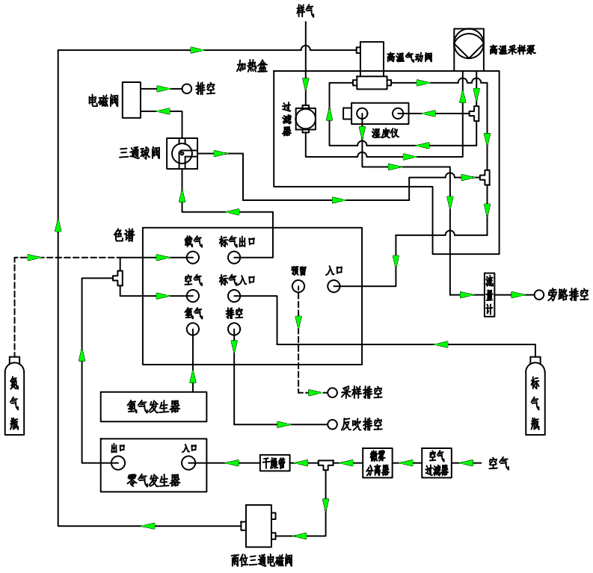
图2-4 HA-VOCS1000挥发性有机物在线监测系统气路流程图
图 2-4 是预处理系统气路流程图，该图方便用户理解整个系统的气路流向，也方便用户进行日常检修参考。

2.1.2 VOCs气体分析仪
VOCs气体分析仪，通过总烃和甲烷含量的差值计算得到非甲烷总烃的含量，大大缩短了分析周期，同时针对高沸点非甲烷总烃研制的高温伴热技术大幅度减少了高沸点非甲烷总烃的色谱峰展宽，允许仪表对高沸点物质进行精确地测量，甚至在高浓度非甲烷总烃存在的情况下也可以进行该操作。
常用VOCs气体分析仪是一款甲烷非甲烷总烃分析仪，除了具有常规色谱仪的分离和测量系统外，VOCs气体分析仪提供了灵活的触摸屏式操作软件、自动校准和测量功能。另外，VOCs气体分析仪还具有以下几个特点：
- 采用EPC技术进行载气压力控制，控采用高温伴热反吹色谱分离技术，可以自动测量及分析甲烷和总烃的含量压精确稳定，控压精度优于±0.05kPa。
- 采用EFC技术进行氢气和空气流量控制，控流精度优于0.5%F.S.。
- 柱箱控制精度优于±0.1℃。
- 采用低维护的隔膜泵和定量环进行定体积采样
- 进口VALCO十通阀/六通阀，维护量低，使用寿命长。
- 采用反吹技术分析甲烷、非甲烷总烃、苯系物，减少峰展宽，缩短分析时间。
- 采用微型的FID检测器，对甲烷、总烃和苯系物响应较为灵敏。
- 内置标准工业PC机，高清晰彩色液晶触摸显示屏，采用优秀的人机交互控制软件界面，基于微软视窗操作系统，可实现全系统的自动无人运行。用触摸屏可完成所有的维护及诊断功能操作，还可对仪器参数和分析方法进行编辑和设置，可实时显示仪器运行状态、色谱图及结果等。自动存储数据及图谱，储存时间长达(6~8)年。
- 19’’标准机箱，结构紧凑，可与同类型仪器集成安装于立式机柜，占地小，日常维护和操作方便。
2.2数据采集预处理子系统
数据采集与处理子系统由上位机、HA-VOCS1000挥发性有机物在线监测系统监控软件和数据远程传输单元等构成。
通过安装在上位机上的在线监测系统监控软件监控查询所有测量信息和仪表工作状态信息。上位机软件可以同时生成国家环保部门要求的数据，通过数据远传单元（GPRS、Internet 等）传送到环保行政主管部门。在线监测系统监控软件操作，在线监测系统监控软件：可以完成参数设定，自动功能设置、仪表校准等。
有关HA-VOCS1000挥发性有机物在线监测系统监控软件的功能和操作方法请参见3系统常规操作

2.3安装位置和环境条件
执行安装的人员负责安装位置的准备：
-  注意周围环境：温度：5~35℃，湿度：(20%~90%) RH。
-  机柜的尺寸为600 mm×900 mm×2050 mm（L×W×H），并在机柜前后门位置前后预留600 mm×600 mm×2050 mm（L×W×H）的空间；
-  地板的负载能力至少为 500kg/m2；
-  如果可行的话，将系统设立在低震动的环境；
-  氢气发生器的尺寸为 400 mm×180 mm×380 mm（L×W×H）
-  将系统尽可能靠近取样点：
-  很短的样气管线将减少延迟时间。
-  样气管线最大值长度：70m
-  给标准气提供一个合适的安装点。

注意：标准气的安装遵守地方规则。

2.4运输和开包检查
- 使用适合提升重物的设备（例如：起重机）运输系统至指定的位置。
- 拆除所有的包装箱和包装材料。
- 检查运输过程中可能造成的损坏。

注意：

系统的运输和安装只能由熟练的工人进行，给予他们的设备特性培训和设备知识，以及相关法规的知识。能够评估任务带来的危险和识别潜在的危险。

若运输有损坏，要求在 8 天内和供应商联系。

2.5 气路连接
2.5.1 伴热管线
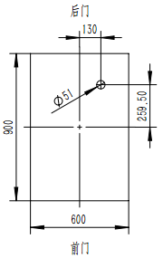
伴热管线通过机柜顶部如图 2-1 所示，用 φ6mm 接头连接至加热盒。
图2-5 HA-VOCS1000挥发性有机物在线监测系统伴热管线安装位置

注意：

当有害样气泄漏的时候，有害身体健康。

如果伴热管线存在泄漏，测量值很有可能是错误的。

伴热管线只能由熟练工人进行铺设。这些人经过了设备相关的知识学习和设备特性训练，能估定工作带来的可设别的相关风险。

对于伴热管线的连接只能由中恒安服务工程师进行。

2.6电控接线
2.6.1系统供电
控制板的 X1：4，X1：5，X1：6 分别为系统供电 220 V 的地线，零线和火线接入端。供电要求：
      - 机柜供电：220 V AC，功率 2 .5kW（不包括伴热管线）；
      - 伴热管线供电：220 V AC，功率(kW)=伴热管线长度(m)×0.06 kW/m。据伴热管线的实际长度， 结合现场的供电情况，选择合适的供电功率。
      - 系统总供电功率：为机柜供电与伴热管线供电的功率之和。

X1
图2-6 HA-VOCS1000挥发性有机物在线监测系统系统供电示意图

注意：本系统最高能实现功率为2.2 kW 伴热管线的供电。当伴热管线的功率超过2.2 kW 时，须事先在合同中说明。
2.6.2伴热管线路
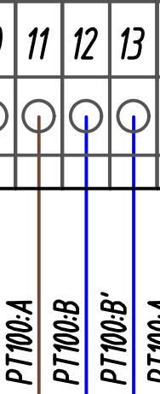
控制板上的 X2：12,X2：13分别为伴热管线供电的火线和零线的接入端，伴热管线的 PT100 信号线不同颜色的信号线接入控制板 X3：11,相同颜色的 2 根信号线接入电控板的 X3：12,X3：13。
X3
X2

图2-7 HA-VOCS1000挥发性有机物在线监测系统伴热管线路示意图

2.6.3采样探头线路
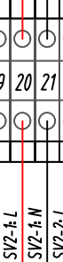
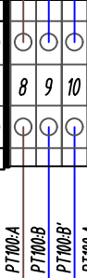
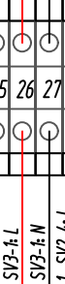
控制板上的 X2：7,X2：8分别为采样探头供电的火线和零线的接入端，控制板上的 X2：20,X2：21分别为采样探头反吹阀供电的火线和零线的接入端，控制板上的 X2：26,X2：27分别为采样探头截止阀供电的火线和零线的接入端，采样探头线的 PT100 信号线不同颜色的信号线接入控制板 X3：8, 相同颜色的 2 根信号线接入电控板的 X3：9,X3：10。
X3
X2
图2-8 HA-VOCS1000挥发性有机物在线监测系统采样探头线路示意图

2.6.4温压流线路
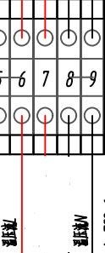
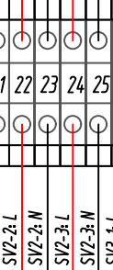
控制板上的 X2：6,X2：9分别为温压流供电的火线和零线的接入端，控制板上的 X2：22,X2：23分别为温压流反吹A阀供电的火线和零线的接入端，控制板上的 X2：24,X2：25分别为采样探头反吹B阀供电的火线和零线的接入端。
X2

图2-9 HA-VOCS1000挥发性有机物在线监测系统系统温压流线路示意图

2.6.5温压流线路
      - 前述要求满足后，则可开始系统首次进行调试，调试前对系统进行检查：
      - 如有氢气发生器，氢气发生器的变色硅胶是否没有变色 2/3 以上，水位是否在在上下液位之间；
      - 开关和所有的保险；
      - 供给仪表的空气洁净无油无水（露点≤0℃），压力在 0.45~0.7MPa；
      - 标准气：使用期之前；
      - 样气出口畅通，避免堵塞。

2.6.6系统启动
系统上电顺为：总空气开关→机柜电源空气开关→探头空气开关→伴热管空气开关→加热盒空气开关→PDU开关→零气发生器开关→氢气发生器开关→色谱仪开关。
系统上电后，仪表要经过 30 min 左右的预热，探头、伴热管要经过 60 min 左右的预热，所有温度、压力指标达到要求、仪表无故障时，系统自动进入测量状态。
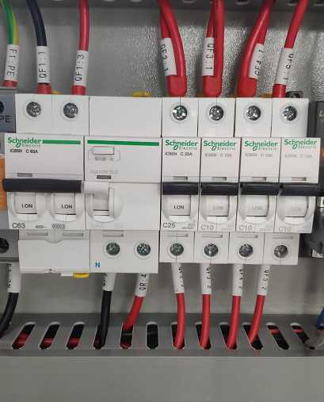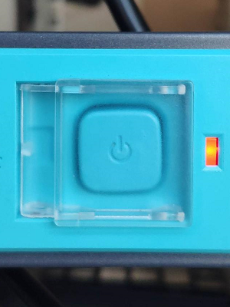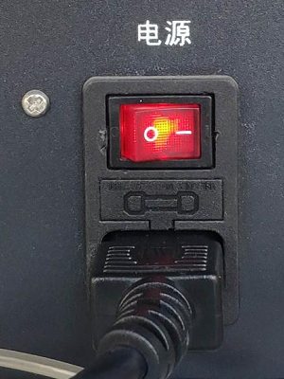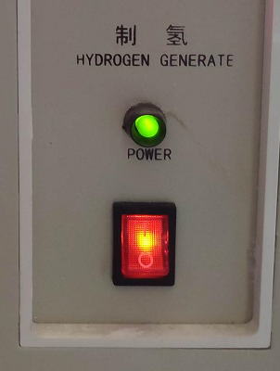
图2-10 HA-VOCS1000挥发性有机物在线监测系统开关上电顺序示意图

2.7 系统调试
HA-VOCS1000挥发性有机物在线监测系统在出厂前均经过准确标定，由于现场的工况条件的不同，初次使用时需标定。随着系统内部电子元器件老化，系统参数将会缓慢漂移，影响测量准确性，因此为了保证系统测量结果准确，在使用过程中，每隔一定的周期，需要对组成系统的各类分析仪进行校准。
校准也就是对系统进行零点和灵敏度标定，校准时需要通入零气和相应浓度的标准气体。

注意：一般情况下，VOC 分析仪标定周期为 30 天。

2.7.1 调节高压气瓶
如图 2-11 所示，一般气瓶内装的是高压气体，因此使用气体时需要在气瓶出口（由气瓶旋钮控制）处连接一个两级压力调节器进行减压后才能使用。两级压力调节器有两个表头，靠近气瓶的是高压表头，气瓶旋开后它能自动显示气瓶内的当前压力，远离气瓶的是低压表头，通过它能调节所需要输出的气体压力值。
开气瓶：开气瓶顺序是先开气瓶开关（逆时针方向）、再慢慢打开两级压力调节器至相应的压力， 一般调节低压表头（顺时针方向）的示值保持在接近0.2MPa 即可。
关气瓶：关气瓶的顺序是先关气瓶开关（顺时针方向），再关气体压力二级减压阀中的开关（逆时针方向），当低压表头的示值将为 0 MPa 即可。
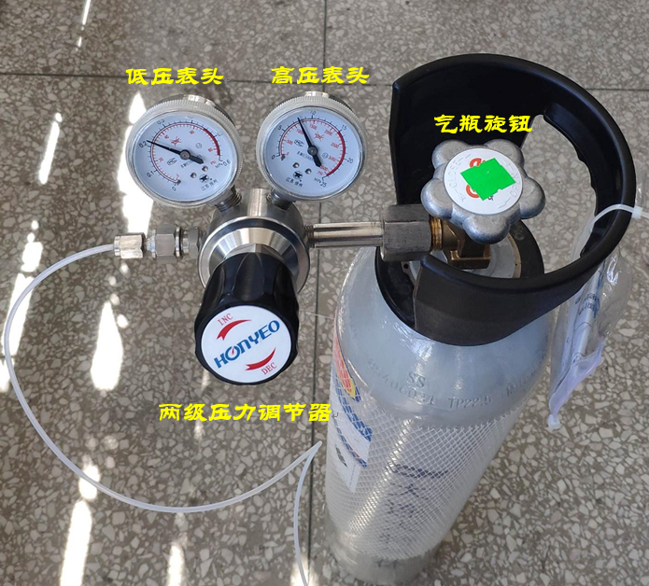
图2-11 高压气瓶实物图
2.7.2 校准
在长期的在线测量过程中，系统的标定系数有可能发生变化，需定期进行零气和标准气校准，确保测量数据准确，因此系统提供了零气和被测气体的标气校准功能（分为仪表和全程标定）
零点校准：通入纯净的零气，对仪器进行零点校准。
灵敏度校准：通入待校准的标气，进行量程校准。
系统处于“维护”档
建立校准曲线方法：
    - 使用“aaaa”登录管理员权限，然后点击“校准曲线”进入校准设置界面如图 8-4 所示；
    - 点击 1 处“新建曲线”保存当前曲线，然后在 2 处“数据”处长点屏幕，然后点击 4 处“新增级别”选项，打开上一步标定流程记录的第一个图谱文件，输入标准气的浓度后点确定（甲烷/ 丙烷的浓度按以碳的量计算，特征因子的按分子的量计算）；
    - 然后长点 3 处“级别 1”，点击 5 处“新增文件”，以同样的方法加载剩余谱图文件；
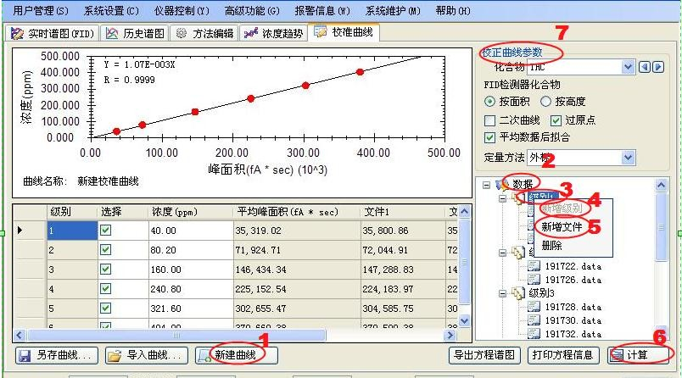
    - 全部添加完毕后，分别在 7 处的“平均数据后拟合”和“过原点”前打勾，点 6 处“计算”并保存新建曲线。
图2-12 建立校准曲线
3 系统软件操作
3.1 运行环境
软件运行环境
操作系统 | Windows XP/Win7
数据库 | 数据库管理软件：SQL Server Management Studio
 | 数据库驱动程序：SQL Server native client 10.0
 | 数据库客户端软件：Microsoft SQL Server 2008 R2
其他 | 办公软件：Microsoft Office Excel 2007
3.2 软件介绍
本系统是集多年工程应用、开发和服务经验,基于Windows 操作系统平台,独立研制开发的高性能监控平台软件,其运行稳定、速度快、简单易用、功能强大、扩展性好,能为用户提供经济完善的工业自动化监控解决方案。
本系统主要应用于对数据进行管理、查询、统计、报表、打印、上传、远程查看、曲线、报警、排放量实时监控，并于环保主管部门实时在线联网，实现实时监控。

  - 操作说明
工具栏: 为用户建立了常用模块和功能调用的快速通道，用户只要选中某个按钮，系统可以迅速打开相对应的功能和模块窗口；
工作区: 用户可以同时打开多个窗口，可以让用户同时关注更为丰富的内容。通过单击快捷面板中的按钮，可以在工作区内打开一系列的窗体用于查看实时数据，历史数据，进行技术分析。
挥发性有机物在线监测系统软件主界面如下所示，由实时监测界面和浓度趋势界面组成。

含义及功能：
名称 | 功能
工具栏 | 提供快捷操作，比如主页、实时监测、历史数据等。
主界面显示区 | 实时曲线：  实时曲线1-可选择性的显示甲烷、总烃、非甲烷总烃的曲线数据；  实时曲线2-以曲线图的形式绘制、显示历史数据值，  每一个图标对应一条化合物浓度历史曲线；  实时数据：实时显示化合物因子的数据值；
状态栏 | 显示系统当前用户和系统名称及版本。

工具栏
提供实时监测、报警查询、历史数据、报表打印、参数设置、系统日志、系统时间日期、登录、注销、管理和系统退出命令，帮助用户快速访问及提供特定功能。
主界面显示区
主窗口的显示区分为三部分如下：
- 实时数据：主要有实时值（包括非甲烷总烃、总烃、甲烷、苯、甲苯、乙苯、二甲苯）烟尘折算值（包括非甲烷总烃、总烃、甲烷、苯、甲苯、乙苯、二甲苯）和烟气参数(包括烟气温度、烟气压力、烟气流速和烟气湿度)组成。
- 实时曲线：干值（包括非甲烷总烃、总烃、甲烷、苯、甲苯、乙苯、二甲苯）和湿值（包括非甲烷总烃、总烃、甲烷、苯、甲苯、乙苯、二甲苯）可以需要进行勾选查看。
- 历史曲线：可根据时间范围10分钟、30分钟、1小时、24小时或自定义时间段进行查看。可选择方波显示或百分百显示。
状态栏
主要有系统当前用户版本和关于组成。

3.4人机界面
具有对输入的数据进行处理、数据登录及配方等智能化控制功能，实现人与机器的互动，操作更方便，配置更简单。
系统兼容性强，可配合触摸式显示屏使用，每一个按键的面积设计的都非常大，标识也十分清楚完全不用担心误操作的现象发生。

3.4.1人机界面-实时监控
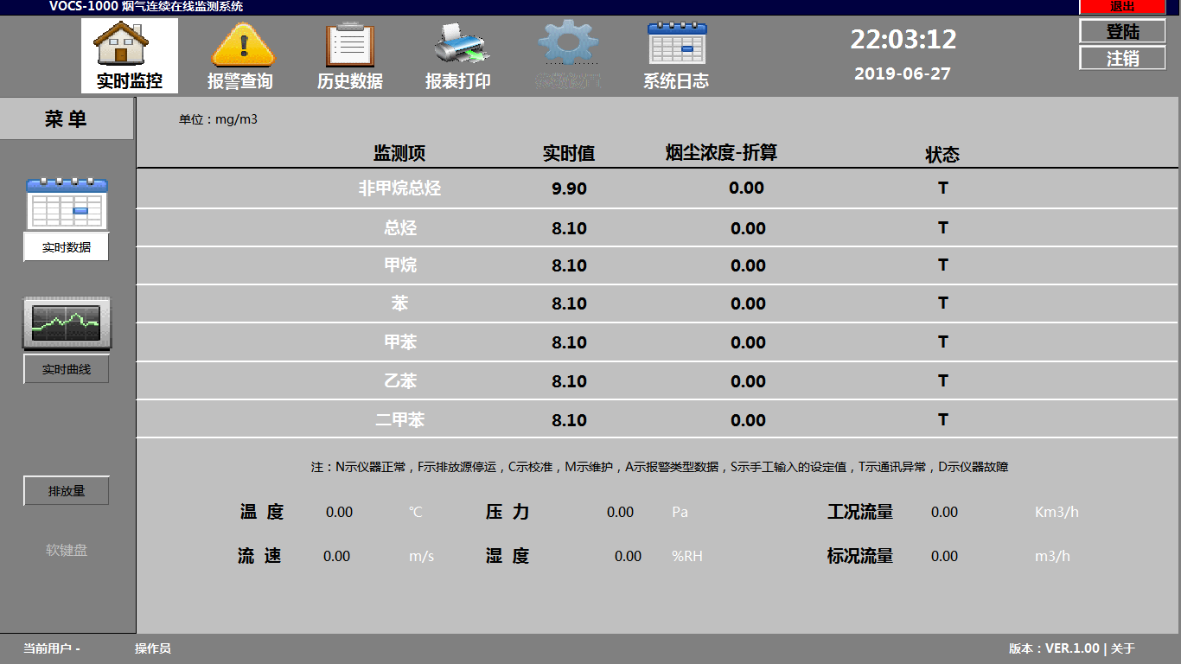
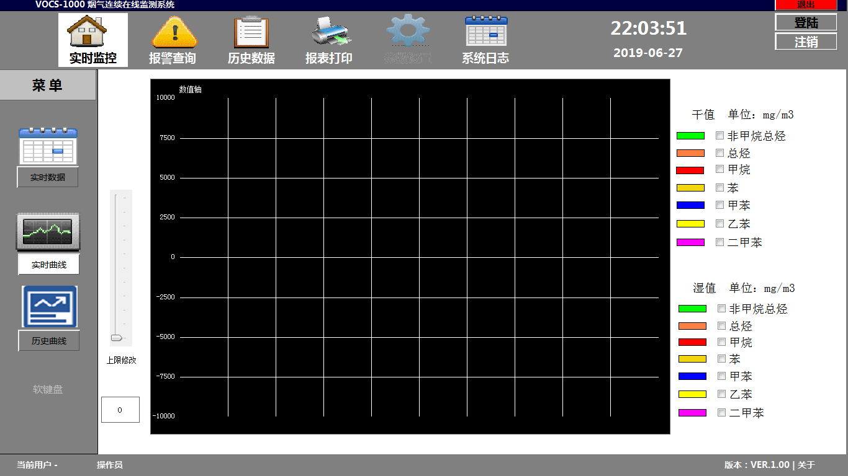
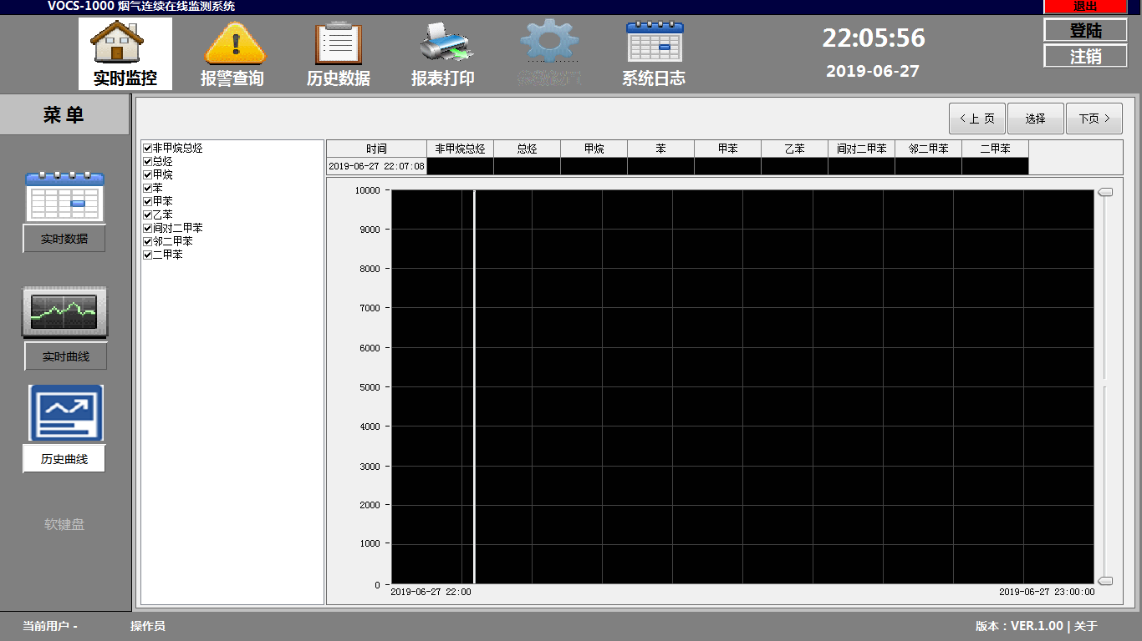

    - 人机界面-报警查询
菜单提供用户对系统出现的当前报警和历史报警进行查询的功能。提供报警浏览、报警查询、系统信息命令；报警信息查询的主要内容有报警时间，报警状态，报警位置，报警名称，报警信息报警值，用户可根据需要自行设置年份、时间、长度进行查询，还可以设置筛选查询例如警告、故障、报警等类型。
信息输出，可以进行当前报警信息和历史报警信息的查询需求预览或打印查询数据
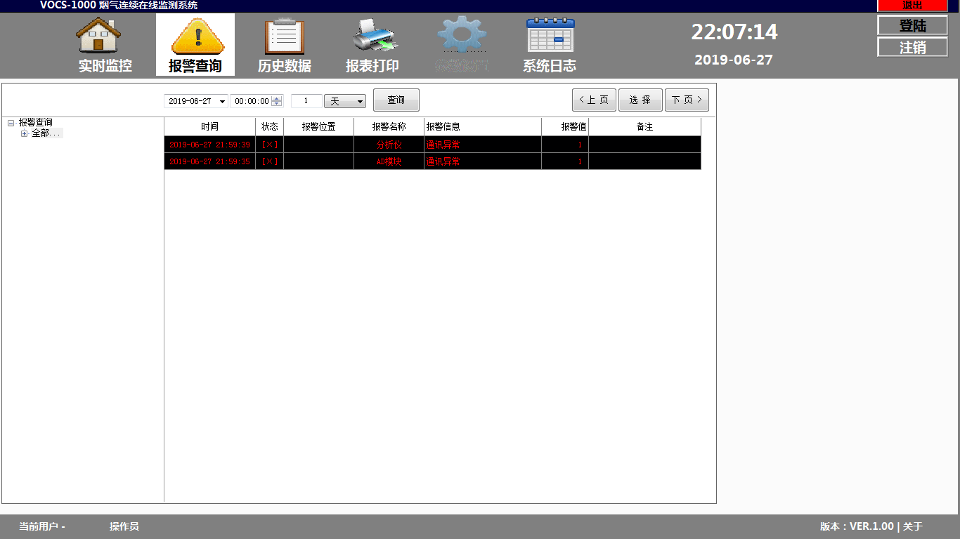
    - 人机界面-历史数据
用于显示一段时间内或更新当前化合物浓度信息的查询，可设置起始时间，查询长度等。显示的化合物浓度趋势的导出格式为EXCEL格式，用户可根据需要进行操作。同时提供日报曲线、月报曲线和年报曲线查询。
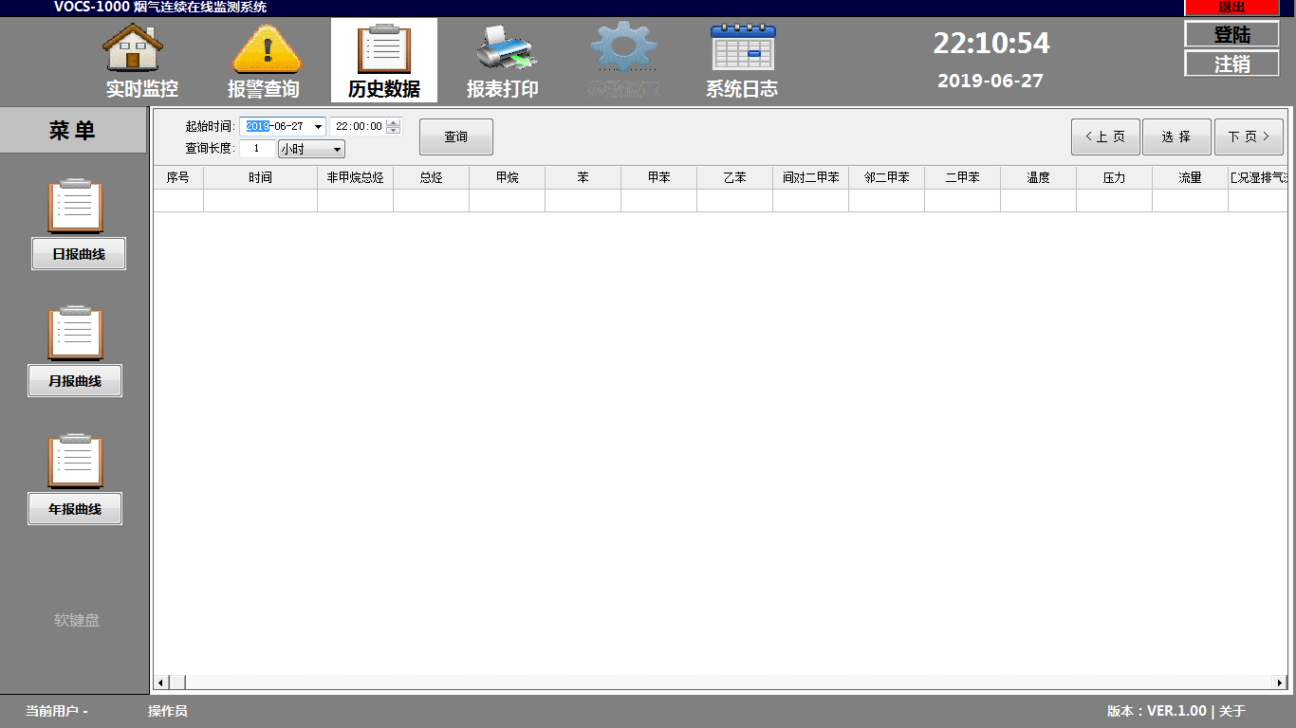
3.4.4人机界面-报表打印
报表打印功能主要有日报表，月报表，年报表。

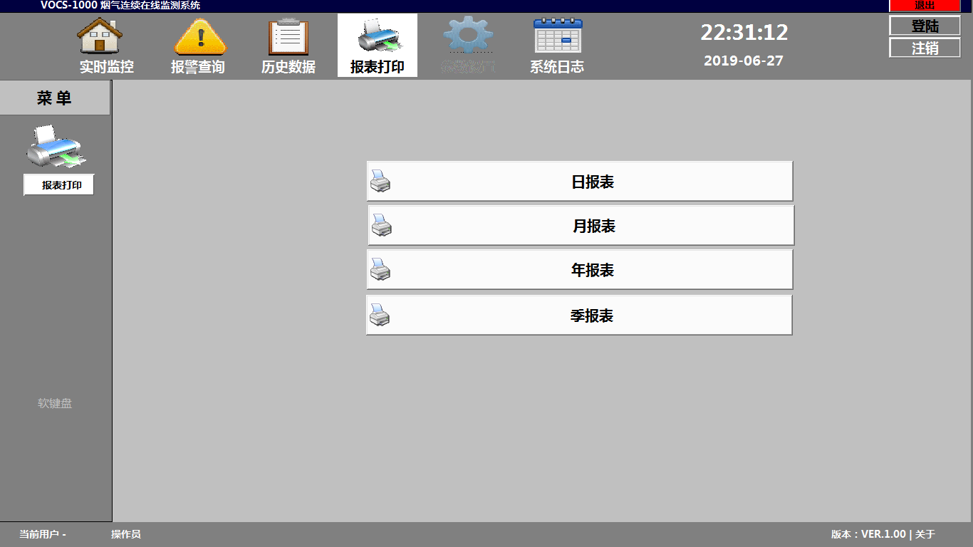
    - 人机界面-参数设置
主要包括报警限值、常量系数、量程设置、仪器控制、报表设置和软键盘功能。

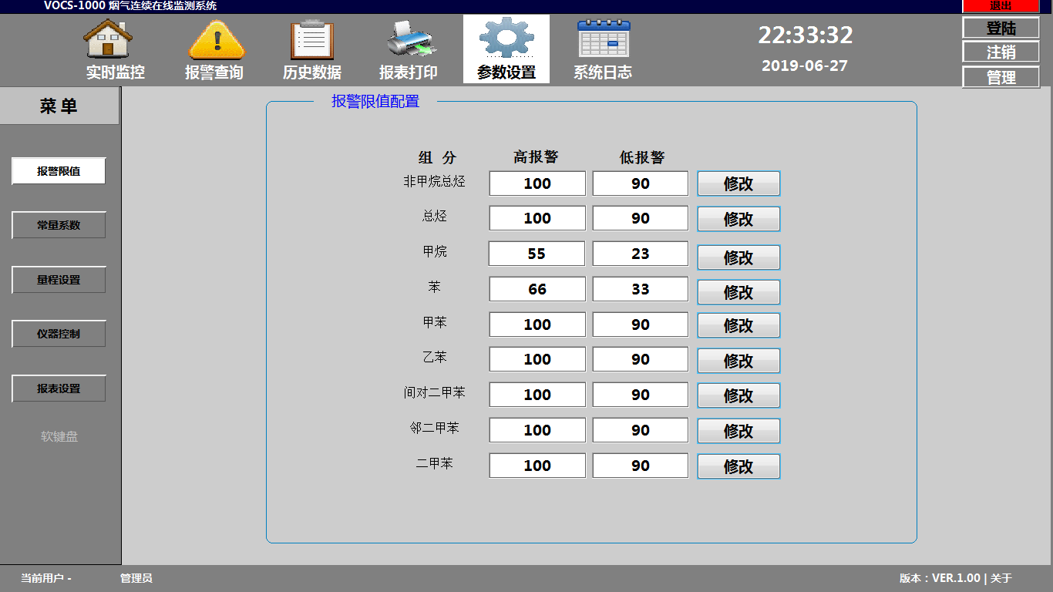
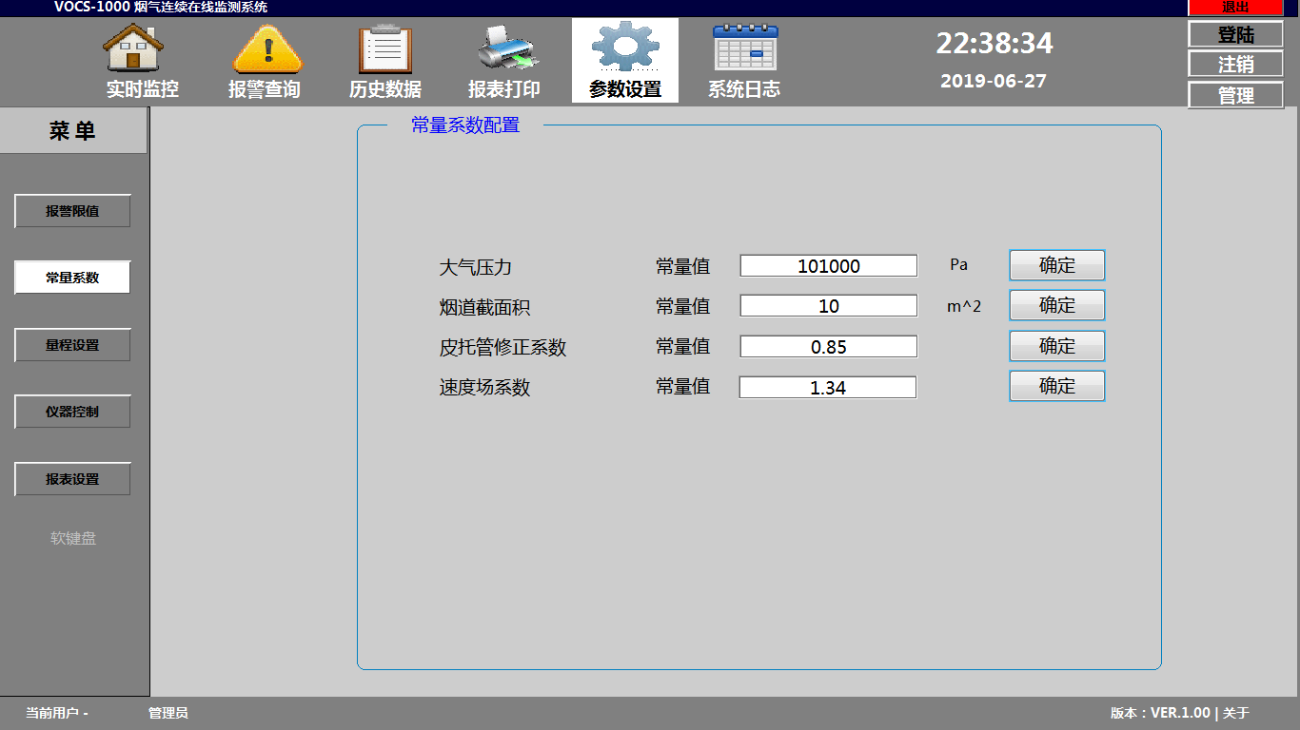
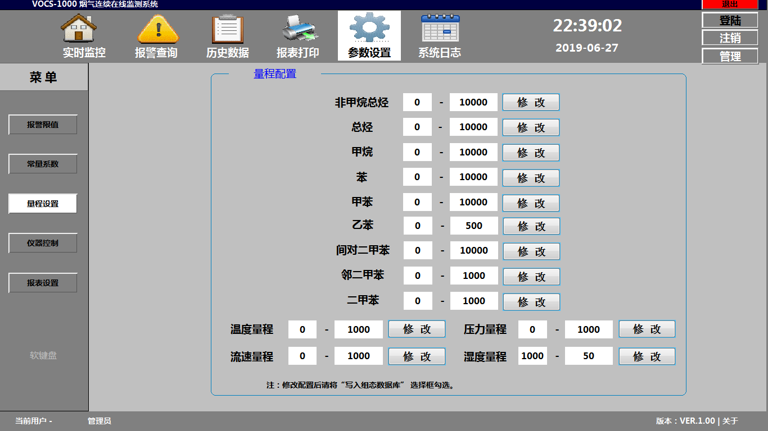

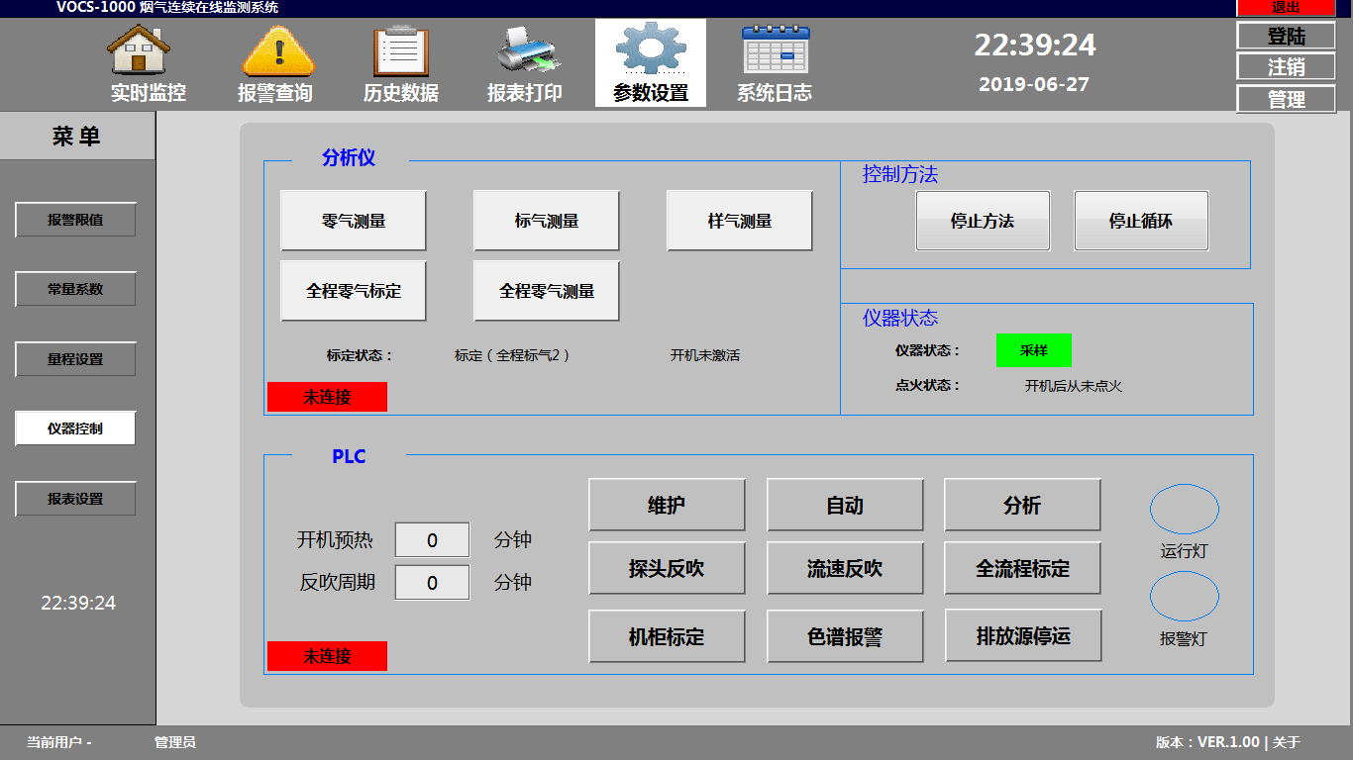
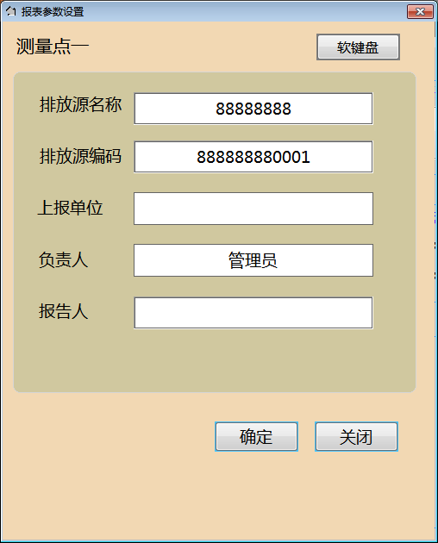

    - 人机界面-运行记录
可根据系统运行时间设置时间长度，设置过滤条件对不同类型的运行信息进行查询。
信息记录分为系统信息和自定义信息两类，两类主要有以下几点：
- 系统信息：主要记录的内容有系统启动，用户登录/注销，系统调试/故障信息和系统事件信息等。
- 自定义信息：主要记录量程修改，高低报限值修改，用户管理，报警信息查询等内容。
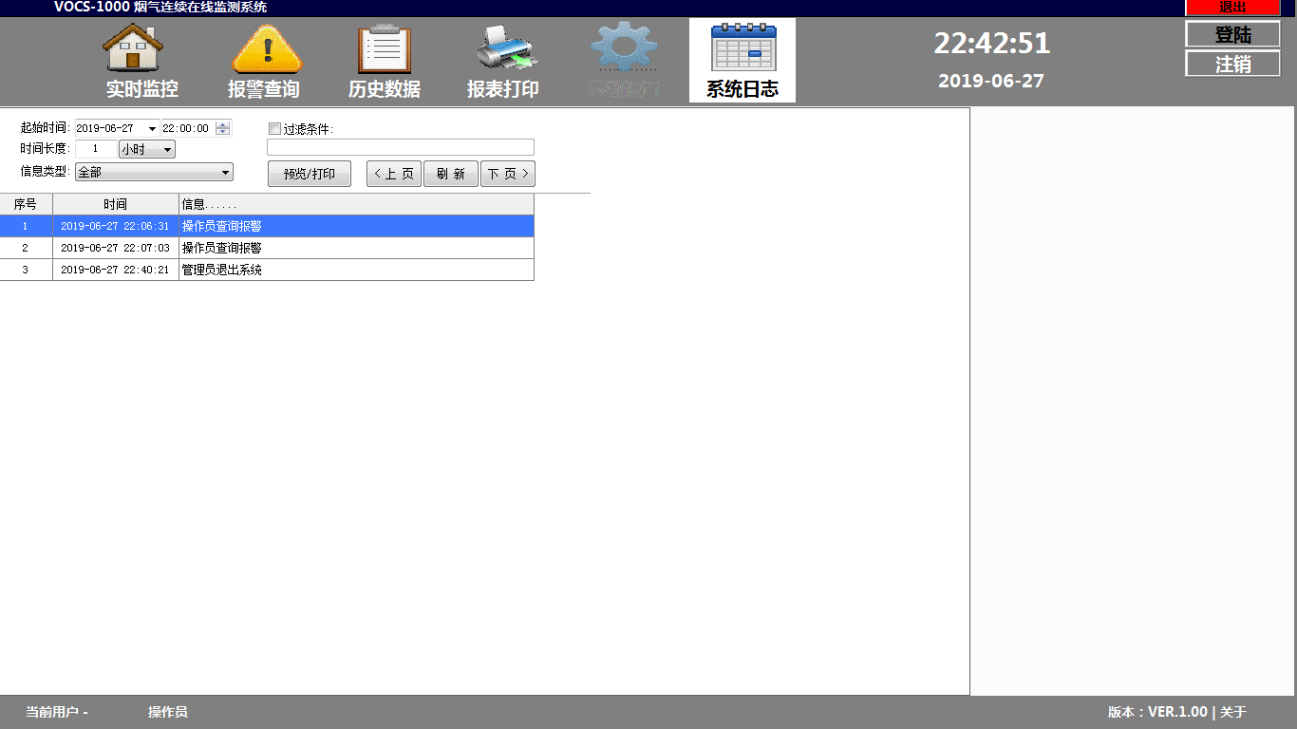
    - 人机界面-登录
通过选择用户名和输入登录口令来获取对系统不同的使用权限。用户名有管理员和操作员组成。
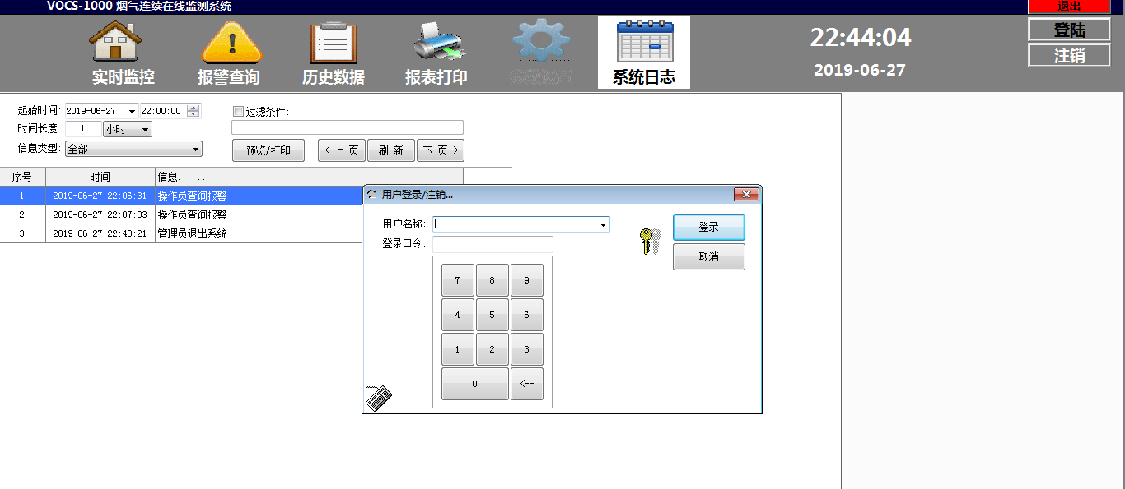

    - 人机界面-管理

可对当前用户进行名称修改，密码更换和新增用户的操作。

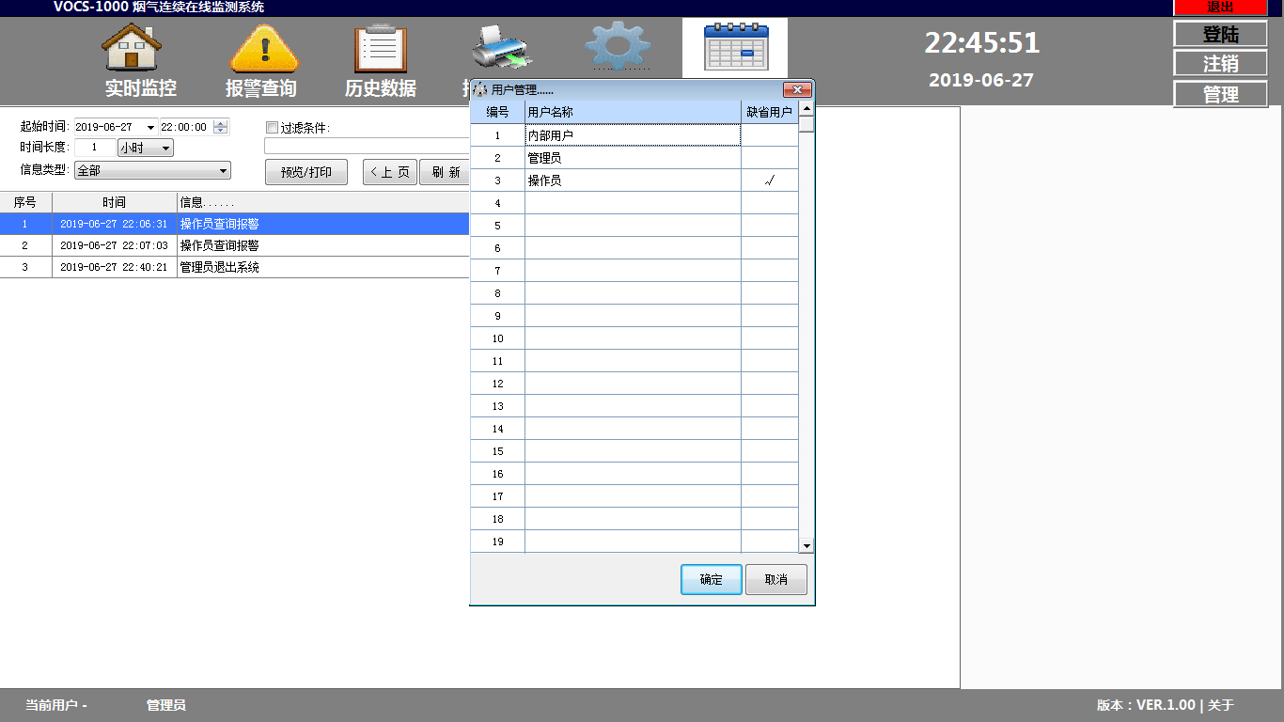

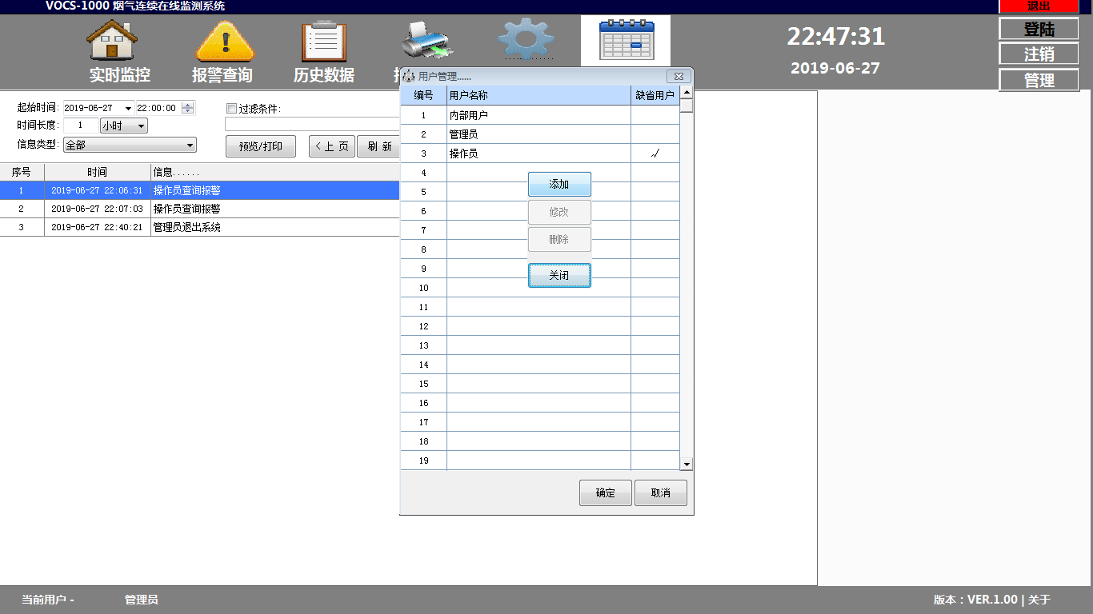

5 日常维护
本章适用于经过培训并合格的操作人员。如果您还不熟悉具体操作过程，可以通过熟读全文或联系北京中恒安技术服务部门或您的经销商获取帮助。在此之前，请不要进行任何拆卸操作。
注意
- 每天检查分析室小屋的室温是否保持在(5~35) ℃，若不在此范围，开启空调；每天开启分析室小 屋的排风扇。
- 检查零气出口压力是否在(0.4±0.02) MPa，若不正常，调节零气的调压阀。
- 根据使用情况需定期对氢气发生器加一次纯净水，确保液位在上下限之间，建议周期为一周。
- 根据使用情况需定期更换氢气发生器的变色硅胶（蓝色变成粉红色为失效），建议周期为二个月。
- 根据使用情况需定期按配比更换氢气发生器电解液，建议周期为六个月。
- 根据使用情况定期更换零气发生器的活性炭和 NO 氧化剂，建议周期为六个月。
- 根据使用情况定期更换零气发生器的 HC/CO 洗涤器，建议周期为六个月。
- 检查是否出现仪器报警信息。
- 根据使用情况定期检查仪表风气源，确保无油、无水。
- 根据使用情况定期清洗压缩机的空气过滤器、机柜内部过滤器和探头过滤器，建议周期为三个月。
- 根据使用情况定期清理工控机和 VOC 分析仪散热风扇表面的灰尘。其它电气、仪表、设备的维护 参照通用电气、仪表、设备维护规范进行。
- 如果必须要打开仪器，请在开始操作前关闭气体供应和切断电源。
- 静电危害仪器的电路板和内部工控机主板。除非必要，否则不要接触电路板。如果您必须处理它们，请带上接地的防静电腕带或采取其他防静电措施。
- 仪器许多部件是在高温下操作，这种温度足以引起严重的烫伤，这些部件包括柱箱及内部部件，阀箱及内部部件、检测器等。在维护该类部件前需先切断电源，并等待这些部件冷却下来后再进行相应操作。
- 维护完成后请勿将工具遗忘在仪器内部。
- 在仪器带电的情况下，请勿使用金属工具或金属件直接接触或短接仪器内部的电路接点。
- 请征询专业维护人员进行维护。替换非本公司或未经授权的备件对仪器作任何改动，都可能会造成预测不到的安全事故。

5.1维护计划
为确保仪器正常运行，本节介绍了应进行的定期保养。由于使用情况和环境条件差别很大，仪器的器件应经常检查，并需要制定适当的维护计划。下表是对连续使用HA-VOCS1000气相色谱仪所建议的维护工作频率总览。
表 1-1维护计划
时间（小时） | 工作 | 频率 | 所需物质
0.5-3 | 校准 | 1x每两星期到1x每月 | 标准气体，用于提高校准速度的动态校准仪
0.1 | 样品微灰尘过滤器的更换 | 1×每两个月 | Teflon过滤器
0.1 | 从通风器中除去灰尘 | 1×每两个月 | 干抹布
0.5 | 更换气体过滤器 | 1×每年 | 仪器内部过滤器
2 | 清洁十通阀/六通阀 | 1×每年 | 只能由北京中恒安服务人员或经过培训的专业人士完成
1 | 更新外部采样管 | 1×每年 | PTFE或Teflon管
1 | 硬件优化 | 1×每年 | 只能由北京中恒安服务人员或经过培训的专业人士完成
2 | 清洁内部气体管 | 1×每两年 | VICI不锈钢管、PTFE管

5.2 机壳防尘网检查与清洗
使用下列程序进行检查和清理机壳两侧防尘网。
（1）使用一字螺丝刀卸下机壳两侧防尘网。
（2）视防尘网的污染程度决定是否需要进行防尘网的更换，随机发货的耗材中备有一部分防尘网可供使用。污染不那么严重的可以进行简单清洗后重新安装使用。具体清洗过程如下：用温水冲洗防尘网，风干（干净，无油空气净化将有助于干燥过程）或轻轻用压缩空气清洁防尘网。
（3）重新安装防尘网。

5.3检测器维护
HA-VOCS1000气相色谱仪的检测器为FID检测器。对FID的主要维护是点火丝更换和喷嘴的清洗。FID被安装在仪器深处，因此需要花较长时间移除此连接并重新安装。
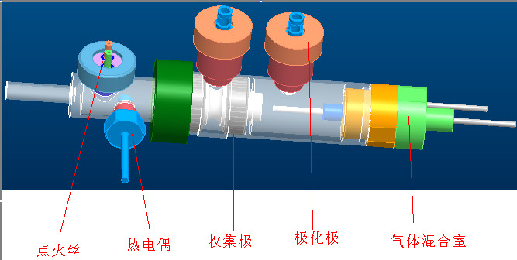
图5-1 FID检测器侧视图

5.3.1 FID检测器拆卸
步骤：
- 将FID氢空气源关闭，一段时间后FID火焰熄灭，关闭应用软件后，关闭HA-VOCS1000气相色谱仪电源，等待仪器内部降温；
- 打开阀箱上盖板；
- 用1/4”扳手小心将FID氢气和空气管路连接接头拧松；
- 用狮子螺丝刀拧开固定FID检测器的两个固定螺丝；
- 取出固定FID的压块；
- 小心地将FID整体往机箱内部推出到排气管从机箱后面板露出为止，在此过程中注意氢气和空气焊接点不要受力；
- 小心将FID从机箱中取出；

5.3.2点火丝的更换
如图5-1所示，FID点火丝是直接压接在两根细螺柱上的，若点火丝经长期使用后断开失去点火效果，直接进行整个点火丝组件的更换。更换的部件可联系北京中恒安客户服务部门进行购买。
点火丝更换的步骤如下：
- 手拧松图5-1所示点火丝镀铜螺帽取出FID点火丝；
- 松开点火丝引线与FID信号板之间的连接；
- 将点火丝引线从镀铜螺帽中抽出；
- 换上新的带点火丝引线的点火丝组件，套上镀铜螺帽；
- 将镀铜螺帽重新安装回图5-1中位置；
- 使用万用表一端连点火丝引线，另一端接FID金属外壳，无蜂鸣声表示点火丝安装时未碰壁，将引线重新接入FID信号板；若听到清晰的蜂鸣声，需通过转动或调整点火丝长度使点火丝不碰壁。

5.3.3喷嘴的清洗
FID喷嘴清洗过程如下：
- 使用固定扳手将FID气体混合室和上部圆筒分开露出FID喷嘴如下右图所示；
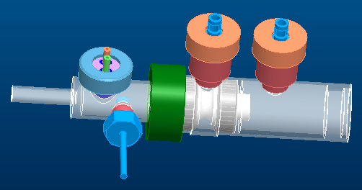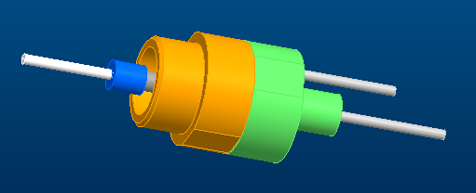
图5-2 FID检测器拆卸图
- 拧松喷嘴固定螺钉，用力向上拔出喷嘴，拔的过程中注意不要用力过猛将喷嘴下陶瓷管拧断；
- 取出喷嘴固定螺钉下垫片、橡胶卡套、固定螺钉后，将喷嘴放入有机溶剂中超声清洗，清洗用有机溶剂可以是甲醇或丙酮；
- 烘干后将喷嘴按原来顺序安装回去。

5.3.4 FID灰尘清理
用刷子轻轻刷极化极、喷嘴，并除去FID其它部位的污点。注意不要接触FID焊接处、热电偶和点火丝。

5.3.5 FID检测器安装
重新安装所有部件。
注意：
- 在所有FID的拆装过程中，氢气和空气的焊点都不要受力，以免造成焊点漏气；
- 氢气和空气入口不要装反，接反后可能造成不可预计的后果。

5.4气路器件维护

5.4.1样气过滤器的更换
商业用的质量为5.0的氮气包含多达1ppm的碳氢化合物，（质量为6.0可能只包括0.5ppm的碳氢化合物。
为防止系统受到污染，样气入口安装有一个精度为2μm的过滤器进行样气中粉尘的过滤。所有粉尘粒径大于此精度的值都将被过滤。时间久后过多的粉尘在过滤器堆积，此时需要进行过滤器的更换或清洗。建议一年更换一次，或者当背景离子化信号很强时进行更换。
更换步骤：
- 关闭总电源，松开上盖板和阀箱螺丝，分别取出仪器上盖板和阀箱隔热盖，让加热器内部组件冷却。
- 使用固定扳手，取出过滤器总成螺帽。注意：此螺母可能是很难扳动。要小心，不要弯曲附着在上面的过滤装置。
- 取下过滤元件的组装底座。如果需要，轻轻地用螺丝刀将底座撬起。
- 使用干净的空气或其他清洁的压缩气体，轻轻地吹走在底座上的灰尘。切记不要弄丢底座的铝密封环。
- 使用干净的空气或其他清洁的压缩气体，吹走过滤器原件上的灰尘。
注意：若压缩空气无法将过滤器清洗干净，也用甲醇或丙酮清洗在超声波清洗器中清洁，只要它能冲洗感觉，并烘干，就能安装到仪器。否则，应更换过滤器。
- 将清洗过的过滤器安装到底座。
注意：请务必将过滤器的开口对着底座，这样才能拧平。
- 拧紧螺帽并扳手拧紧。
- 重新安装阀箱隔热盖和仪器上盖板。

5.4.2色谱柱
使用Porapak Q填充柱时，主要是防止填料吸水。当仪器长时间没有运行后，色谱柱会吸附空气中的水分，导致谱图出现异常，严重时可能发生不出峰的现象，此时需对色谱柱进行老化。老化色谱柱只需将柱箱温度升高到在150℃烘烤12h，同时使用20 mL/min左右的高纯氮气进行吹扫。（只加热不吹扫，没有老化效果同时有损坏色谱柱的风险）。

5.4.3采样泵
若采样泵抽速下降或进出气口发生同时抽气和排气现象，一般是由于采样泵中隔膜较脏或有固体颗粒物进入，这时可对采样泵进行维护。按下图对泵头进行拆卸，检查密封圈或隔膜是否干净，若较脏可用酒精或类似清洁剂清洁，不能使用类似丙酮等溶剂；若损坏，则更换它们。维护完后重新安装泵头，确保各个零件位置正确，注意泵盖、中间隔板和泵腔的位置。安装完毕后重新测试泵功能。
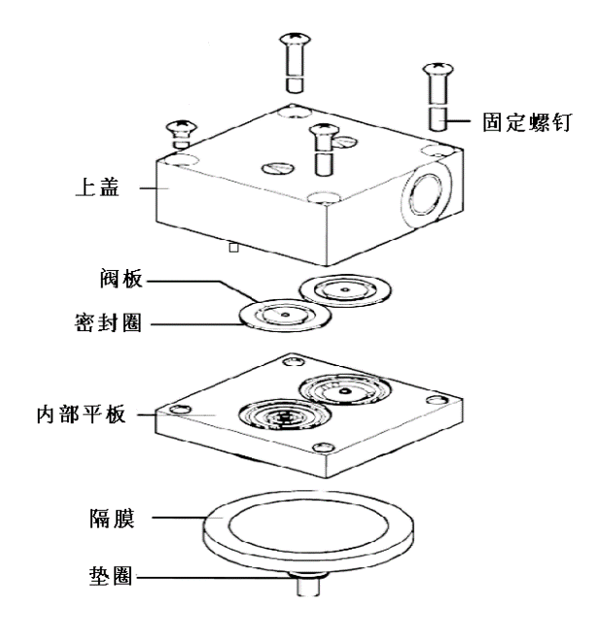
图5-3 隔膜泵泵头拆卸图

5.5工控机维护

5.5.1软件维护 拷贝数据、网络传输
注意：
强烈建议不能在工控机上安装任何其它软件，否则可能造成系统运行效率的严重下降，严重时甚至导致仪器无法正常运行。

5.5.2硬盘维护
由于仪器运行的数据量较大，需经常作备份，并且至少每年需要清理一次硬盘。可将整个色谱工作站软件的文件夹复制出，数据量较大的部分主要是data子文件夹，因为这个子文件夹中包含了所有的谱图数据文件。复制完毕后可将仪器上的data子文件夹删除以释放硬盘空间。
当这些操作结束后，运行磁盘检查程序。如果有时间，也整理下磁盘程序。通过启动，指示程序，指示附件，指示系统工具的方法，启动磁盘检查，然后点击检查磁盘。点击启动，指示程序，指示附件，指示系统工具然后点击磁盘程序整理开始整理磁盘程序。

5.6零气发生器维护
下表是对连续使用零气发生器建议的维护工作频率总览。
项目 | 维护内容 | 频率 | 是否需要校准检查
验证测试功能是否正常 | 查看状态 | 每周
NO 洗涤器 | 更换 | 建议 6 个月或者NO 氧化剂有 80%的紫色变为棕黄色时需要更换 | 否
活性炭 | 更换 | 6 个月 | 否
HC/CO 洗涤器 | 更换 | 每年 | 是
可再生洗涤器 | 更换 | 出现露点报警时更换 | 是

6 故障排查
本章节主要介绍常见故障处理。
进行故障排除时请注意以下几个方面：
非专业人员请勿打开机箱盖或内部结构对分析仪进行维修；
打开机箱盖前请先确认电源已经安全关闭，必要的话请断开电源线；
充分利用仪器显示的报警信息进行仪器故障排查；
对内部结构进行操作时请注意做好静电防护工作。
6.1 常见问题及故障处理
序号 | 常见问题 | 处理方法
1 | 无法开机 | 检查电源线是否连接；  测量交流输入电压是否为220V；  查保险丝是否正常。
2 | 屏幕无显示 | 显示屏电源线是否连接；  断电后打开机盖确认显示屏排线与显示板的连接。
3 | 测量浓度偏差大 | 确认仪器是否刚开机；  进行气密性检查，确定气路无泄漏；  检查流量是否满足测量要求。
4 | 按键不动作 | 确认在当前状态下该按键是否可用；  若所有按键均无响应，断电后打开机盖确认按键排线与显示板的连接；  若时间不走，说明系统死机，需重启仪器。
5 | 机箱温度过高 | 确认环境温度是否满足工作条件((5～40)℃)；  检查机箱尾部的散热风扇是否正常运转。
6 | VOCs分析仪面板上的报警灯报警 | 查看GC-3000在线气相色谱仪用户手册相关的处理方法。
7 | AQMS-100 开机时面板上报警灯报警 | 开机约30min 后，当仪器达到稳定，报警灯会自动消失
警告
检修工作必须由受过专门培训或具有一定仪器操作控制相关知识（例如自动化技术）技术人员实施，实施过程中应注意按照电气检修规范操作以保证人员和设备的安全。

6.2 报警信息及处理
报警含义[正常范围] | 解决措施
预热超时 | 检查探头、伴热管线、加热盒温控器模块和仪表阀箱温度
自检失败 | 检查自检失败时，具体的报警信息
标定超时 | 重新进行标定
表6-2 系统报警

报警含义 [正常范围 ] | 解决措施
通讯异常 | 检查串口通讯线
温度报警 | 检查探头、伴热管线加盒温控模块和仪表阀箱度
仪表风报警 | 检查仪表风出口压力是否没有达到0.4MPa以上
表6-3 PLC报警

报警含义 [正常范围 ] | 解决措施
通讯异常 | 检查PC和分析仪通讯线
仪表故障 | 检查仪表报警吗
表6-4 分析仪报警

报警含义 [正常范围 ] | 解决措施
通讯异常 | 检查PC和集线器通讯
表6-5 集线器报警

北京中恒安科技股份有限公司:
地址：北京市海淀区长春路11号亿城大厦C2座1606室
邮编：100089
电话：010-5881 4188/5881 4288
传真：010-5881 4088
Http: //www.hengan-instruments.com
Email: info@hengan-instruments.com
全国销售技术服务热线：400 606 4188

